Các vấn đề thường gặp phải

- Không cài đặt được VPN trên Win 7 và Win 8
- Gõ sai tên miền sau khi cài đặt ứng dụng VPN
Đăng nhập đường dẫn vào ứng dụng VPN Global Protect:
vpn.sav.gov.vn
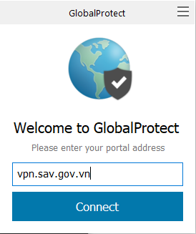

- Kết nối lại bị chậm hoặc không kết nối được
Quá trình đăng nhập tiến hành xong sẽ tự động bật ra cửa sổ trình duyệt yêu cầu đăng nhập:

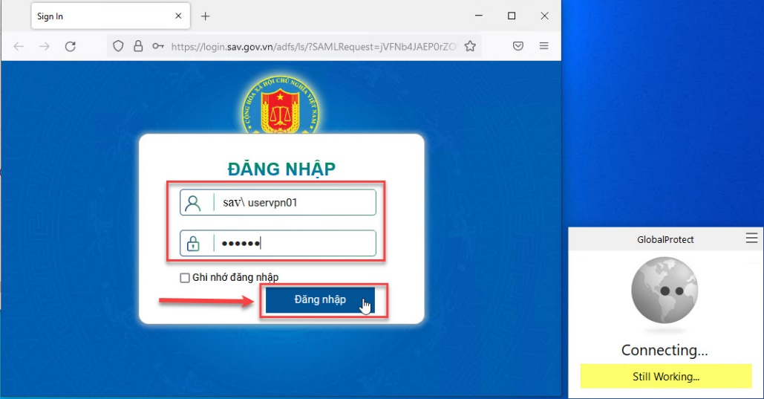
Tiến hành nhập thông tin của người dùng và click “Đăng nhập”
- Cửa sổ trình duyệt Web và 1 thông báo sẽ hiển thị báo nếu thông tin đăng nhập chính xác, tích vào “Always allow vpn.sav.gov.vn to openlink of this type in the associalted app”, chọn “Open GlobalProtect”. (còn nếu tên đăng nhập hoặc mật khẩu không chính xác, vui lòng nhập lại thông tin)
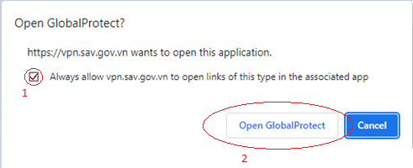

- Trong trường hợp việc kết nối được VPN vẫn không được do ứng dụng báo “Still Working…” vui lòng vào phần trình duyệt hiển thị và bấm vào “Click here”
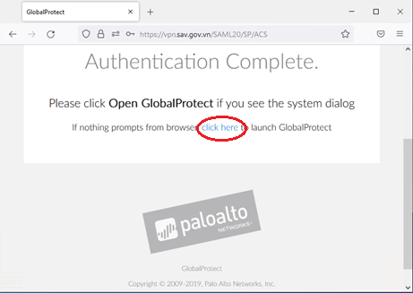

- Vào ứng dụng nhưng không đúng Website (cần xóa cache của trình duyệt Web Browser)
- Xóa cache (bộ nhớ đệm) trên trình duyệt Chrome.
Tại góc màn hình phía trên bên phải của trình duyệt chọn vào biểu tượng tại góc phải của trình duyệt Google Chrome
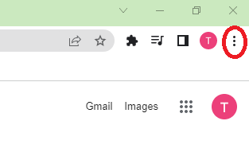

Chọn vào “Setting”
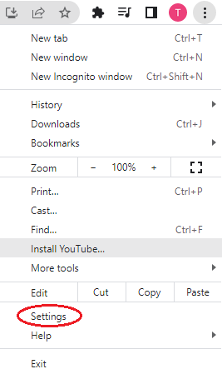
Trong Setting chọn mục “Privacy and security” (1) sau đó chọn vào “Clear browsing data” (2)
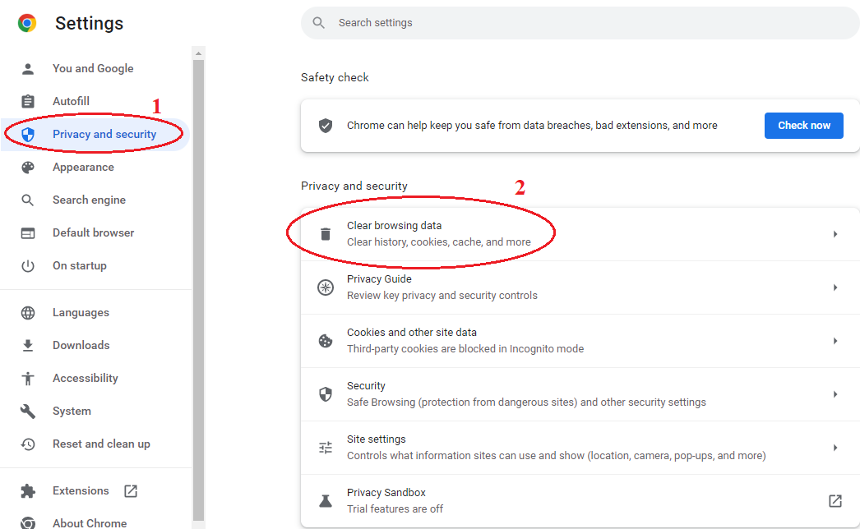
Trong mục “Clear browsing data” chọn sang phần “Advanced”, trong mục Advanced lựa chọn thời gian để xóa dữ liệu trình duyệt và chỉ chọn vào các mục như ảnh bên dưới, sau đó chọn “Clear data”.
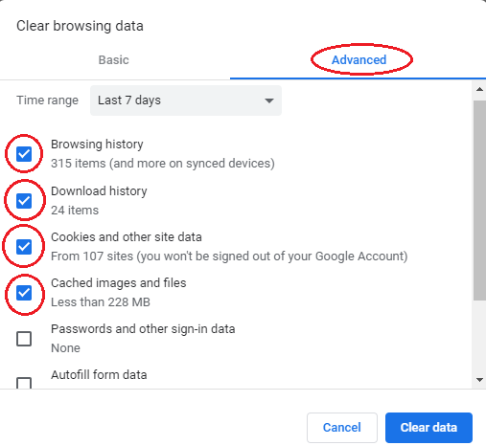
- Lỗi đăng nhập vào ứng dụng VPN trên thiết bị Android nhưng báo lỗi hiển thị (như hình)
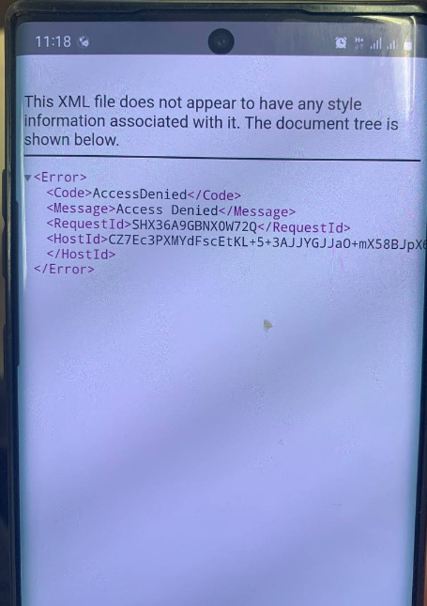
- Cần thay đổi trình duyệt mặc định của điện thoại sang “Google Chrome” (máy cần cài đặt ứng dụng trình duyệt Google Chrome)
- Sau khi cài đặt xong ứng dụng Google Chrome, làm theo các bước hướng dẫn sau
- Vào phần cài đặt (setting), vào mục tìm kiếm gõ cài đặ (setting)
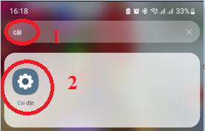
- Trong mục Cài đặt, chọn vào mục “Ứng dụng” (App)
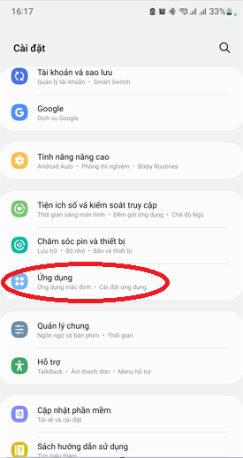
- Trong mục Ứng dụng, chọn “Chrome”
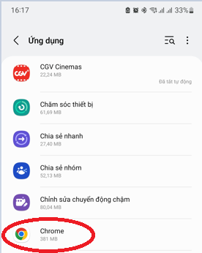

- Trong mục thông tin ứng dụng, chọn mục “Ứng dụng trình duyệt”
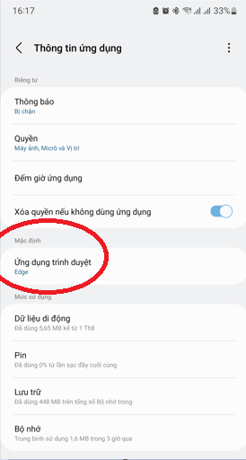
- Trong mục ứng dụng trình duyệt, chọn “Chrome”
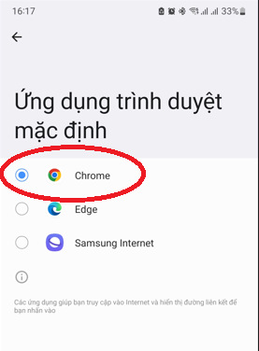

- Lưu ý: Sau khi cài đặt trình duyệt mặc định, cần xóa ứng dụng VPN (Global Protect) để cài đặt lại.

- Lỗi đăng nhập vào ứng dụng trên trình duyệt Chrome khi đang VPN nhưng vẫn hiển thị trang thông báo cần cài đặt VPN
- Lỗi gặp trong trường hợp đã đăng nhập VPN nhưng dùng trình duyệt Chrome vẫn hiển thị thông báo cần đăng nhập VPN (dùng trình duyệt Edge hoặc dùng ẩn danh của Chrome vẫn vào được ứng dụng)

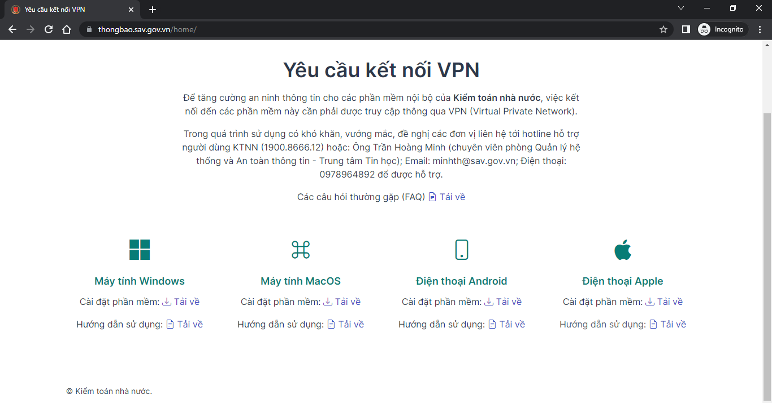
- Các khắc phục:
  - Tại góc màn hình phía trên bên phải của trình duyệt chọn vào biểu tượng tại góc phải của trình duyệt Google Chrome
  - Chọn vào “Setting”
  - Trong mục “Setting”, chọn “Reset and clean up” (1), sau đó chọn vào “Restore settings to their original defaults” (2).
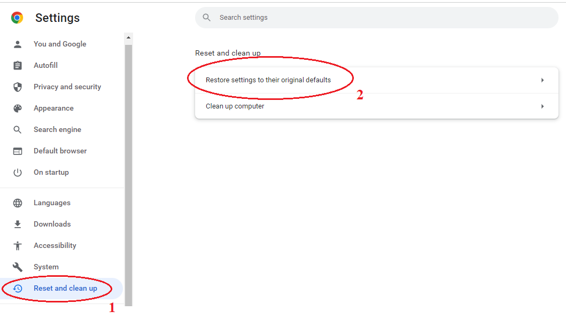

  - Trong mục “Restore settings to their original defaults”, chọn “Reset settings”
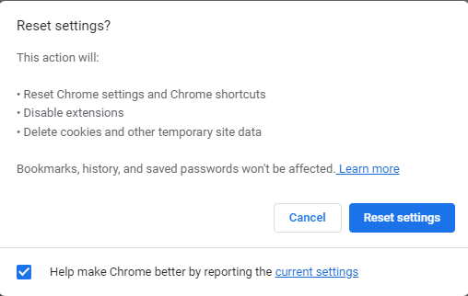
- Sau khi reset xong cần đăng nhập lại tài khoản Google vào “Chrome” và tiếp tục sử dụng như bình thường.

- Lỗi phải tắt phần mềm diệt virut mới sử dụng được VPN
- Một số phần mềm diệt Virus không phải của ngành trang bị khi cài đặt có tạo kết nối VPN đến cloud của hãng phần mềm diệt Virus, việc này ảnh hưởng đến ứng dụng VPN của ngành và phải tắt phần mềm diệt Virus.
- Cách khắc phục:
  - Cách 1: Đối với những máy tính cá nhân tự mua và cài đặt phần mềm diệt Virus khác phần mềm diệt Virus ngành trang bị. Trước khi kết nối VPN phải tắt phần mềm diệt Virut đi sau đó mới kết nối VPN.
  - Cách 2: Xóa bỏ phần mềm diệt virus không phải phiên bản do ngành trang bị ra khỏi máy tính, sau đó cài đặt phần mềm diệt Virus của ngành trang bị (truy cập vào trang web: tienich.sav.gov.vn để tải phần mềm diệt Virus).

